ПРЕДИСЛОВИЕ

Повышение производительности вычислительных машин, систем и сетей является постоянным предметом исследований в течение всего периода развития средств вычислительной техники, и всегда волновали разработчиков и исследователей. История развития вычислительной техники свидетельствует, что какой бы мощной в данный момент времени ни была мощность вычислительных средств, предоставляемых пользователям, всегда найдется задача, для которой ее не хватает. Пользователь всегда неудовлетворен либо производительностью вычислительной установки, либо емкостью памяти, либо услугами, предоставляемыми ему вычислительной системой. На протяжении достаточно большого промежутка времени, увеличение вычислительных возможностей (производительности) и потенциала вычислительных машин достигалась за счет улучшения характеристик технических средств (увеличение производительности процессоров, емкости оперативной памяти, улучшение характеристик долговременных носителей информации). Попробуем уточнить, какой из факторов последнее время является решающим в достижении современных показателей производительности. Известно, что на одном из самых первых компьютеров, а именно EDSAC (1949 г.), имевшего время такта 2мкс, можно было выполнить в среднем 100 арифметических операций в секунду. В современный суперкомпьютер Tianhe-2 («Млечный путь-2») показал производительность в 33,86 петафлопс или 33,86 квадриллиона операций с плавающей точкой в секунду,. а пиковая производительность около 54,902.4 TFlop/s. Время такта процессора приближается до 0.25 нс, Производительность суперкомпьютера Tianhe-2 («Млечный путь-2») равна приблизительно 10¹⁵. Очевидно, что уменьшение времени такта является прямым способом увеличения производительности, однако эта составляющая, (с 2мкс до 0.25нс) в общем объеме дает вклад лишь для увеличения производительности в 8000 (приблизительно в 10⁴) раз. Откуда же взялось остальное? Ответ очевиден - использование новых решений в архитектуре компьютеров, новых принципов организации вычислительного процесса, использование принципа параллельной обработки данных на множестве процессоров, как в одном вычислительном узле, так и во множестве вычеслительных узлов, обьедененных в сеть. Производитель вычислительных средств, пытаясь удовлетворить растущие требования и желания пользователя к услугам, предоставляемым ему вычислительными средствами, развивает не только техническое, но и программное обеспечение, невольно делая его все более сложным. Следует отметить, что эти требования касаются не только производительности вычислительной системы, а и средств взаимодействия пользователя с вычислительной системой, внедрением новых сфер применения вычислительных средств. Постепенно доля программного обеспечения в стоимости вычислительной системы становится преобладающей. Следует отметить, что развитие программного обеспечения в последнее время, отстает от развития технического обеспечения. Так при разработке и внедрении вычислительных машин первого, второго и третьего поколения новые идеи, программы, методы организации обработки информации испытывались на машинах предыдущего поколения, а затем в полной мере внедрялась на новых, разрабатываемых машинах. В последнее время, техническое обеспечение вычислительных систем приобрело новые характеристики (параллельность и распределенность обработки, прозрачность, масштабируемость и разделяемость ресурсов), а имеющееся программное обеспечение не позволяет в полной мере, эффективно их использовать. Модульный принцип построения вычислительных систем позволил пользователю конструировать вычислительные системы в соответствии со своими индивидуальными требованиями и материальными возможностями. Внедряются новые информационные технологии пространственно - распределенной, параллельной обработки информации. Пользователь получает быстрый доступ к территориально удаленной информации. Распространяются локальные и глобальные вычислительные сети. Получают дальнейшее развитие многопрограммные режимы работы вычислительных систем. Архитектура вычислительных систем позволяет применять принципы адаптивного управления, а сами вычислительные системы приобретают возможности динамического масштабирования и реконфигурации. Все большее распространение получают параллельные, распределенные вычислительные системы обработки информации. В таких системах большое влияние на эффективность вычислительной системы оказывают используемые принципы решения задач организации вычислительного процесса, диспетчеризации и управления.
Таким образом, повышение производительности можно достигнуть как за счет совершенствования технических средств, так и за счет эффективной организации, планирования и диспетчеризации работ в ВС. Эффективная организация работы ВС может быть достигнута следующими путями: реализацией истинного или кажущегося совмещения работ на однородных или неоднородных ресурсах однопроцессорной вычислительной системы; организацией параллельного выполнения отдельных частей программ; эффективным использованием ресурсов в параллельной вычислительной системе (ПВС) при многопрограммном режиме ее работы и применением эффективных процедур планирования работ и распределения процессов в распределенных операционных системах при динамической организации вычислительных процессов. Системное программное обеспечение (операционные системы), контролирующее работу вычислительной установки в целом, стало настолько сложными, что не позволяет не только пользователю, но и специалисту в области информатики в полной мере понять принципы функционирования и управления ресурсами и вычислительным процессом в современной вычислительной системе.
Цель данной работы: показать принципы, приемы, идеи функционирования современных вычислительных систем, показать роль организации, планирования и диспетчеризации вычислительных процессов в современных параллельных вычислительных машинах, системах и сетях, представить основы структурной организации современных операционных систем на функциональном уровне и взаимодействие основных их функциональных частей. В работе представлены основы разработки планировщиков нового типа и систем диспетчеризации для распределенных вычислительеных систем, а именно ГРИД систем кластерного типа, неоднородных глобальных ГРИД и организацию вычислений в некоторых моделях CLOUD систем.

ГЛАВА 1
ОСОБЕННОСТИ СТРУКТУРНОЙ ОРГАНИЗАЦИИ ВЫЧИСЛИТЕЛЬНЫХ
МАШИН СИСТЕМ И СЕТЕЙ
(ОТ ПОСЛЕДОВАТЕЛЬНЫХ К ПАРАЛЛЕЛЬНЫМ )

ВВЕДЕНИЕ
Паралельная ВС — это набор процессоров, способных совместно решать некоторую вычислительную задачу [ ]. Она может состоять из: параллельных супер-ЭВМ, которые содержат сотни и тысячи процессоров, сетей рабочих станций, мультипроцессорных рабочих станций и встроенных систем. В них заложены огромные возможности по концентрации вычислительных ресурсов, таких как процессоры, память, устройства ввода-вывода для решения важнейших вычислительных задач.
Параллелизм иногда рассматривается как редкая и экзотическая область вычислительной техники, интересная, но не имеющая практического применения и не используемая обычными программистами. Изучение тенденций развития программных приложений, архитектуры ЭВМ и вычислительных сетей показывает, что параллелизм в настоящее время является вездесущим, а параллельное программирование становится основным для разработчиков программного обеспечения современных ВС [ ].
Для многих параллельные компьютеры и супер-ЭВМ так и остаются тайной за семью печатями, ассоциации о которой у всех связаны с чем-то большим: огромные размеры, большие задачи, огромные скорости работы. Быстрое развитие компьютерной индустрии определяет относительность данного понятия. То, что десять лет назад можно было назвать суперкомпьютером, сегодня под это определение уже не попадает. Например, производительность персональных компьютеров, использующих Pentium-II/400MHz, сравнима с производительностью суперкомпьютеров середины 70-х годов, однако по сегодняшним меркам суперкомпьютерами не являются ни те, ни другие. В любом компьютере все основные параметры тесно связаны. Трудно себе представить универсальный компьютер, имеющий высокое быстродействие и мизерную оперативную память, либо огромную оперативную память и небольшой объем дисков.
Возникает целый ряд вопросов:
- какие задачи настолько важны, что требуются компьютеры стоимостью несколько миллионов долларов?
- какие задачи настолько сложны, что хорошего Pentium не достаточно?
Традиционно развитие компьютеров высокой производительности мотивировалось решением задач в таких областях человеческой деятельности, где использование суперкомпьютеров действительно необходимо: автомобилестроение, нефте- и газодобыча, фармакология, прогнозирование погоды и моделирование изменения климата, сейсморазведка, проектирование электронных устройств, синтез новых материалов.
В настоящее время наиболее значительными факторами, управляющими развитием высокопроизводительных ЭВМ, являются коммерческие приложения, которые требуют от компьютера способности оперировать большими объемами данных. Эти приложения включают в себя видеоконференции, компьютерную медицинскую диагностику, параллельные базы данных для поддержки решений, а также усовершенствованную графику, виртуальную реальность и многое другое. Интеграция параллельных вычислений и технологий мультимедиа способствует использованию высокопроизводительных компьютерных сетей в сфере видеоуслуг. Проектируются компьютеры, обслуживающие сотни и тысячи одновременных запросов для формирования видеоизображений в режиме реального времени. Каждый видеопоток может содержать в себе как передачу данных со скоростью нескольких мегабайт в секунду, так и огромное количество операций по кодированию и декодированию данных.
Несмотря на то, что коммерческие приложения могут определять архитектуру большинства будущих параллельных компьютеров, тем не менее, традиционные научные программные приложения останутся важными для пользователей параллельных вычислительных технологии [ ]. Возрастающая требовательность исследователей к точности проводимых вычислений увеличивает вычислительные затраты таких расчетов и определяет необходимость повышения мощности и/или "разрешающей способности" вычислительной системы. Увеличивающиеся возможности ВС позволяют пользователям использовать их для более глубоких исследований, требующих более сложных расчетов. Этот подход, имеет практически не удовлетворяемые требования к большой вычислительной мощности.

  - ЭВОЛЮЦИЯ ВЫЧИСЛИТЕЛЬНЫХ СИСТЕМ
    - От однопроцессорных вычислительных систем к многопроцессорным.
Необходимость в высокоскоростных компьютерах определяется как большими объемами данных в коммерческих приложениях, так и огромным количеством вычислений в научных и инженерных приложениях. И по мере того, как инженерные приложения используют все возрастающее количество данных, а в коммерческих приложениях появляются сложные расчеты, происходит все большее объединение запросов этих двух областей прикладного программирования.
С 1945 года и до настоящего времени производительность высокоскоростных компьютеров возрастала по экспоненциальному закону с коэффициентом роста, равным 10 каждые 10 лет. Как видно из рис. 1.1 экспоненциальный рос кривой несколько спадает в 1980-х и 90-х годах, однако он снова возрастает, по мере того как появляются векторные ЭВМ и суперкомпьютеры. За последние годы появилось большое количество суперкомпьютеров с производительностью выше 10¹⁰ (рис 1.2.) с числом процессоров сотен тысяч и миллионов ядер (рис.1.3.). Таким образом, архитектура компьютеров, поддерживающая данный рост, радикально изменялась — от последовательной, к параллельной. Большое значение при этом играли экономические показатели. Долгое время действовал закон Гроша (Herb Grosh) - быстродействие процессора пропорционально квадрату его стоимости. С появлением микропроцессоров закон перестал действовать.
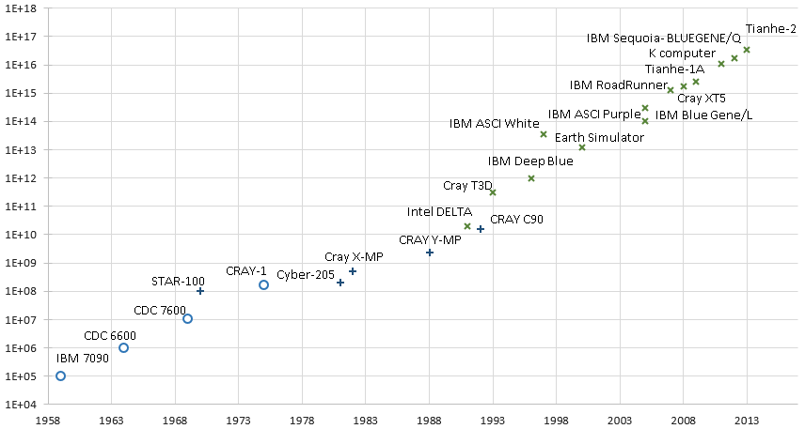
Рис. 1.1 Символ "о" означает однопроцессорные системы, "+" — параллельные векторные компьютеры с 4-16 процессорами, и символ "х" — означает мощные параллельные ЭВМ с сотнями или тысячами процессоров (по вертикали указано оличество операций с плавающей точкой в секунду)
Производительность компьютеров зависит от времени, необходимого для выполнения основных операций или "тактового цикла" процессора, т.е. времени, необходимого для выполнения элементарных операций. Однако, времена тактовых циклов уменьшаются медленно и ограничены величинами физического характера, такими как скорость света (рис. 1.2). Можно с уверенностью сказать, что в будущем увеличение производительности вычислений в ВС мало будет зависеть от скорости самого процессора. Для того, чтобы обойти эти ограничения используется параллельная обработка.
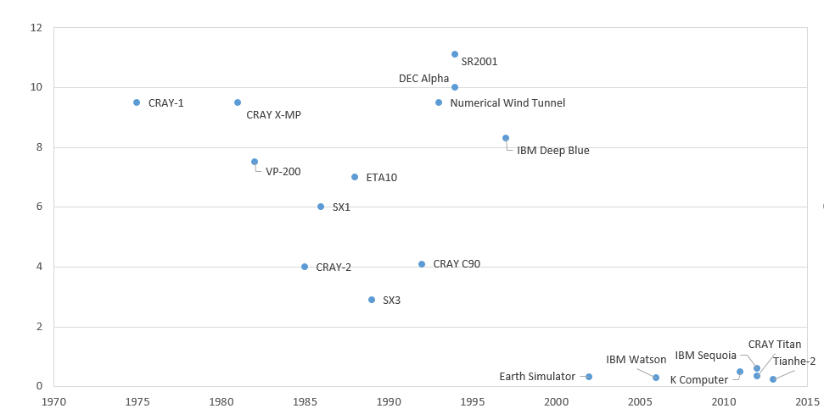
Рис. 1.2 Тактовые циклы векторных суперкомпьютеров (обозначены символом "о"), RISC микропроцессоры (обозначены символом “+”). Обе показанные архитектуры похоже уже близки к физическим пределам (время цикла дано в наносекундах)
Параллельная обработка данных, воплощает идею одновременного выполнения нескольких действий и имеет две разновидности: конвейерность и истинную параллельность.
Действительно, если некое устройство выполняет одну операцию за единицу времени, то десять операций оно выполнит за десять единиц. Если предположить, что есть два таких же независимых устройств, способных работать одновременно, то те же десять операций система из двух устройств может выполнить уже не за десять, а за пять единиц времени. Аналогично система из N устройств ту же работу выполнит за 10/N единиц времени. Подобные аналогии можно найти и в жизни: если один работник вскопает огород за 10 часов, то бригада из пятидесяти человек с такими же способностями, работая одновременно, справятся с той же работой за 12 минут - принцип параллельности в действии.
Конвейерная обработка. Что необходимо для сложения двух вещественных чисел, представленных в форме с плавающей запятой? Целое множество мелких операций таких, как сравнение порядков, выравнивание порядков, сложение мантисс, нормализация и т.п. В первых компьютерах все эти отдельные "микрооперации" для каждой пары аргументов выполнялись последовательно, одна за одной, до тех пор, пока не доходили до окончательного результата, и лишь после этого переходили к обработке следующей пары слагаемых.
Идея конвейерной обработки заключается в выделении отдельных этапов выполнения общей операции и выполнения их на отдельных специализированных устройствах (слоях), причем каждый слой, выполнив свою работу, передавал бы результат следующему, одновременно принимая новую порцию входных данных. Получаем очевидный выигрыш в скорости обработки за счет совмещения во времени прежде разнесенных операций для разных аргументов. Предположим, что в операции можно выделить пять микроопераций, каждая из которых выполняется за одну единицу времени. Если есть одно неделимое, последовательное устройство, то 100 пар аргументов оно обработает за 500 единиц. Если каждую микрооперацию выделить в отдельный этап и выполнять на своем слое конвейерного устройства, то на пятой единице времени обработки в таком устройстве на разной стадии выполнения будут первые пять пар аргументов, а весь набор из ста пар будет обработан за 5+99=104 единицы времени - ускорение по сравнению с последовательным устройством почти в пять раз (по числу слоев (ступеней) конвейера).
Применяются и другие различные подходы, например наличие нескольких многофункциональных устройств (умножителей, сумматоров, контролируемых одним потоком команд) или применение опережающего просмотра команд. Все больше и больше внедряются "мультикомпьютеры", каждый из которых имеет свой процессор, память и ассоциативную, взаимосвязанную логику. Этот подход перспективен благодаря развитию VLSI технологии и позволяет уменьшать количество технологических компонентов, встраиваемых в компьютер.
Сегодня параллелизмом в архитектуре компьютеров уже мало кого удивишь. Все современные микропроцессоры, будь то Pentium II, Pentium III или PA-8200, MIPS R10000 или Power2 SuperChip используют тот или иной вид параллельной обработки. На презентациях новых чипов и в пресс-релизах корпораций это преподносится как последнее слово техники и передовой край науки, и это действительно так, если рассматривать реализацию этих принципов в миниатюрных рамках одного кристалла.
Вместе с тем, сами эти идеи появились очень давно. Основы принципов параллельной обработки были сформулированы Лебедевым еще в 50-ых годах. Сначала они внедрялись в самых передовых, а потому единичных, компьютерах своего времени. Затем после должной отработки соответствующих технологии и удешевления производства они стали применяться в компьютерах среднего класса, и наконец сегодня все это в полном объеме воплощается в рабочих станциях и персональных компьютерах.
Для того чтобы убедиться, что все основные нововведения в архитектуре современных процессоров на самом деле используются еще со времен, когда ни микропроцессоров, ни понятия суперкомпьютеров еще не было, совершим маленький экскурс в историю:
- IBM 701 (1953), IBM 704 (1955 г.): разрядно-параллельная память, разрядно-параллельная арифметика. Все самые первые компьютеры (EDSAC, EDVAC, UNIVAC) имели разрядно-последовательную память, из которой слова считывались последовательно бит за битом.
- IBM 709 (1958 г.): независимые процессоры ввода/вывода, использование косвенного ввода\вывода. В первых компьютеров процессоры использовали прямой ввод/вывод. В 1958 г. к компьютеру IBM 704 присоединили 6 независимых процессоров ввода/вывода, которые после получения команд могли работать параллельно с основным процессором, а сам компьютер переименовали в IBM 709.
- IBM STRETCH (1961 г.): опережающий просмотр вперед, расслоение (секционирование) памяти.
- ATLAS (1963 г.): конвейер команд. Впервые конвейерный принцип выполнения команд был использован в машине ATLAS, разработанной в Манчестерском университете. Выполнение команд разбито на 4 стадии: выборка команды, вычисление адреса операнда, выборка операнда и выполнение операции. Конвейеризация позволила уменьшить время выполнения команд с 6 мкс до 1,6 мкс.
- CDC 6600 (1964 г.): независимые функциональные устройства. ЭВМ имела 10 независимых функциональных устройств.
- CDC 7600 (1969 г.): конвейерные, независимые функциональные устройства. CDC выпускает компьютер CDC-7600 с восемью независимыми конвейерными функциональные устройствами. (сочетание параллельной и конвейерной обработки).
- ILLIAC IV (1974 г.): матричные процессоры. Проект: 256 процессорных элементов (ПЭ) = 4 квадранта по 64ПЭ, возможность реконфигурации: 2 квадранта по 128ПЭ или 1 квадрант из 256ПЭ, такт 40нс, производительность 1Гфлоп;
- CRAY 1 (1976 г.): векторно-конвейерные процессоры В 1972 году ЭВМ имела 12 конвейерных функциональных устройств. Главным новшеством является введение векторных команд, работающих с целыми массивами независимых данных, что позволяет эффективно использовать конвейерные функциональные устройства.

    - Параллельные вычислительные системы
(Вопросы классификации)
Общепринято рассматривать раздельно различные классы моделей для последовательных и параллельных ВС: машинные, архитектурные, вычислительные и программные [ ]. Эти классы ВС различаются не только по назначению, но и по уровню абстракции.
Для организации и планирования параллельных вычислений в многопроцессорных вычислительных системах, комплексах и сетях целесообразно рассматривать два типа моделей:
- машинная модель, которая определяется архитектурой компонентов ВС (процессора, памяти, внешних устройств) и всей вычислительной системой в целом;
- программная модель вычислений, включающая организацию вычислительного процесса в ВС и различные компоненты для выполнения и отображения алгоритма.
Здесь рассматриваются модели ВС, которые уже внедрены или, возможно, будут внедрены в ближайшем будущем. Все обобщения, сведенные в модели параллельных вычислительных систем, базируются на концепциях универсальной алгебры представленной в понятиях абстрактной алгебры [ ]:
Абстрактная алгебра использует двойку (E,F), где E – не пустое множество элементов, а F – множество (внутреннее или внешнее) операций, определенных на Е.
Собственно говоря, ВС выполняет то, что определено в абстрактной алгебре: использование или обращение (автоматическое или нет) исполняемых операций (команд) к данным. Единственное различие лежит в понятии исполнительной среды: в случае абстрактной алгебры обращение к операциям, описанным множеством F, и их выполнение осуществляет пользователь; для компьютера исполнительной средой является устройство управления, а его поведение определяется программой.
Оговоренные понятия приводят к нижеследующему обобщенному описанию модели компьютера:
компьютер = данные + операции (1.1)
Это выражение является исходным для последующих заключений.

1.1.3. Общие характеристики моделей вычислительных систем
Анализ выражения (1.1) позволяет сделать вывод, что любая модель ВС должна иметь характеристики, допускающие возможность применения концепции универсальной алгебры, т. е. способа представления данных (и доступа к ним) и выполнения операций с этими данными.
Кроме того, любая модель должна определять:
- существование двух взаимосвязанных компонент:
- памяти, как физической поддержки представления данных (ЭП);
- аппаратной части для управления выполнением операций (используя достоверные данные) (ВУ);
- возможность произвольной, прямой (параллельной или последовательной) выборки данных;
- число возможных параллельно выполняемых операций или одновременно выполняемых операций с памятью;
- обмен данными между синергическими компонентами (памятью и аппаратной частью) осуществляется как выполнение команд в логическом устройстве.
Параллельность доступа к памяти или выполнения команд — это критерии, которые переводят компьютеры в разряд последовательных или параллельных машин.
Модель ВС не определяет конкретный способ ее физической реализации. Например, реальный доступ к памяти ВС может быть реализован следующими способами:
- случайный или прямой, когда исполнительная часть имеет непосредственную физическую связь с памятью, что дает возможность обращаться к любой ячейке памяти;
- через сетевую взаимосвязь, которая является обобщением общей шины памяти.
Требования к выполнению программы также заключаются в том, что программа и данные должны находиться в памяти, какая бы ни была физическая реализация доступа к ней (реализация фон Неймана или Гарварда). Например, системы I80х86 имеют память с сегментной организацией, в которой одновременно хранятся данные и программы, а в вычислительных машинах с массовым параллелизмом, таких как Connection Machine [ ], Sphinx [ ], или MasPar MP–1 [ ], данные передаются параллельно и располагаются в рабочих ОЗУ исполнительных устройств, а команды – в памяти центральной (host) вычислительной машины.

1.1.3.1. Модель с последовательным доступом к памяти (RAM модель)
Некоторые модели ВС [ ] определены для последовательных вычислительных машин. Модель Тьюринга или конечный автомат (который по сути является частным случаем машины Тьюринга) отличаются ограниченностью характеристик случайного доступа к памяти.
Память с RAM доступом [ ] хорошо подходит для проектирования и организации последовательных ВС и хорошо исследована. Эта модель имеет исполнительную (рабочую) часть, которая взаимодействует с основной памятью. ВС с RAM имеют SISD (ОКОД) архитектуру, по классификации М. Флинна (рис.1.3).
команды

Устройство команды Процессор данные Блок памяти
управления

Рис. 1.3 Структура ВС SISD организации с RAM памятью
SISD (single instruction stream/ single data stream) — одиночный поток команд и одиночный поток данных. К классу относятся классические, последовательные машины, например PDP-11 или VAX 11/780. В таких машинах есть только один поток команд, все команды обрабатываются последовательно друг за другом и каждая команда выполняет одну операцию с одним потоком данных. Не имеет значение, что для увеличения скорости обработки команд и выполнения арифметических операций может применяться конвейерная обработка (машина CDC 6600) со скалярными, функциональными устройствами или с конвейерными как в CDC 7600/
Модель с RAM организацией памяти позволяет в каждый момент времени выполнять только одну команду независимо от того, какой окажется данная команда (ссылкой к памяти или арифметической операцией).
Операции, выполняемые на одном исполнительном устройстве, следуют в жесткой последовательности и не допускают параллелизма. Такие архитектурные усовершенствования как: конвейерное выполнение некоторых операций, их параллельно-подобное выполнение (например, в случае с DMA, Direct Memory Access (прямой доступ к памяти) используется способ обмена данными между адаптеpом и памятью без участия пpоцессоpа, что заметно снизижает нагpузку на пpоцессоp и повышает общую пpоизводительность системы), организация просмотра команд вперед или наличия нескольких исполнительных блоков, а также использование многоуровневой кэш памяти или внутреннее процессорное буферирование запросов записи также повышают производительность таких систем.
Программа и данные хранятся в памяти с прямым или случайным доступом. Практически каждый одноадресный компьютер с организацией фон Неймана — это RAM машина. Анализ сложности алгоритмов для RAM машин сводится к анализу времени выполнения отдельных команд или программ, работающих в многопрограммном режиме, при реализации истинного или кажущегося совмещения.
1.1.3.2. Модели параллельных машин
(Классификация параллельных машин)
Параллельные компьютеры, как и последовательные, состоят из двух функциональных компонент: исполнительной части и памяти. Различия между ними состоит только в количестве используемых компонент.
Попытка систематизировать все множество и особенности архитектур параллельных ВС (рис.1.4) и организации параллельных вычислений была предпринята М. Флинном (Flynn's classification) в 1966 г. [ ]. Классификация базируется на понятии потока, под кторым понимается последовательность элементов, команд или данных, обрабатываемом процессором. На основе числа потоков команд и потоков данных Флинн выделяет четыре класса архитектур SISD(ОКОД), MISD (МКОД),SIMD (ОКМД), MIMD (МКМД) (рис.1.4a,b,c)
SIMD (single instruction stream/ multiple data stream) — одиночный поток команд и множественный поток данных. В архитектуре подобного рода сохраняется один поток команд, включающий векторные команды. Это позволяет выполнять одну арифметическую сразу над многими данными — элементами вектора. Способ выполнения векторных операций, как правило не оговаривается, поэтому обработка вектора производится процессорной матрицей (ILIAC IV) или конвейером (CRAY-1).
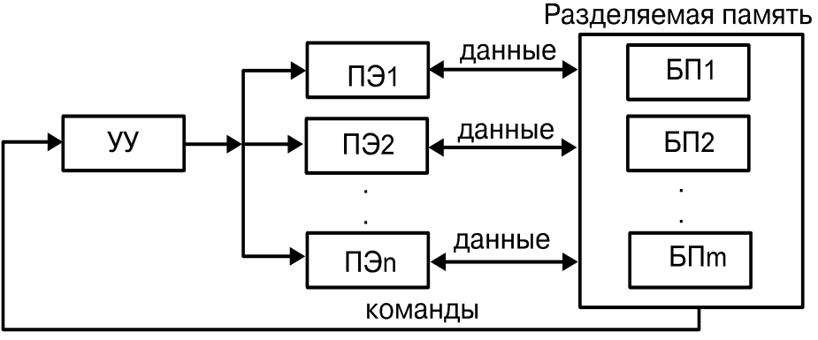
Рис. 1.4.а Структура ВС - SIMD
MISD (multiple instruction stream/ single data stream) — множественный поток команд и одиночный поток данных. В данной архитектуре подразумевается наличие множества процессоров, обрабатывающих один и тот же поток данных. Однако, до сих пор нет реально существующей вычислительной системы этого класса. Иногда конвейерные машины относят к этому классу.
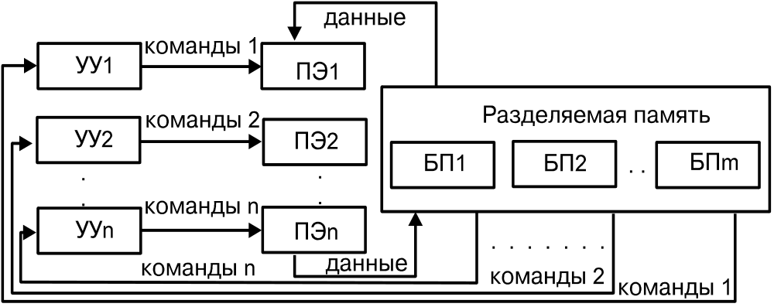
Рис.1.4.б Структура ВС - MISD
MIMD (multiple instruction stream/ multiple data stream) — множественный поток команд и множественный поток данных. Этот класс предполагает, что в вычислительной системе есть несколько устройств обработки команд, объединенных в единый комплекс, каждое из которых работает со своим потоком команд и данных.
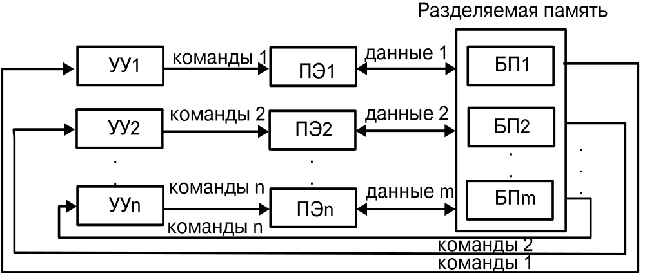
Рис.1.4.в Структура ВС – MIMD
К настоящему времени в эксплуатации находятся тысячи различных компьютеров, использующих в своей архитектуре тот или иной вид параллельной обработки данных. В литературе встречаются десятки различных названий, характеризующих лишь общие принципы функционирования параллельных машин: векторно-конвейерные, системы массового распараллеливания, компьютеры с широким командным словом, систолические, мультипроцессоры, симметричные ВС, кластерные, матричные ЭВМ, гиперкубы и многие другие.
В табл. 1.1 приведены некоторые наиболее известные коммерческие параллельные и последовательные ВС.

Табл. 1.1
SISD c одним функциональным блоком | IBM 701, IBM 1620, IBM 7090, PDP VAX 11/780
SISD с множеством функциональных блоков (n) | IBM 360/91, IBM 370/168UP, CDC 6600, CDC Star-100, TI-ASC, FPS AP-120B, FPS AP-164, IBM 3838, Cray-1, CDC Cyber-205, Fujitsu VP-200, CDC-NASF, Fujitsu FACOM-230/75
SIMD | PEPE, BSP, STARAN, MPP, MasPar, MP, ILIAC IV, ICL, DAP, Goodear, Aerospace MPP, Connection Machine 1
MIMD | IBM 370/168 MP, Univac 1100/80, Tandem/16, IBM 3081/3084, Cm*, Burroughs D-825, C.mmm, Cray-2, S-1, Cray-x MP, IBM SP , Intel Paragon, CM5, Cray T3D, Meiko CS - 2, nCUBE, Silicon Graphics, Challenge, Sequent Symmetry. Cm*, CRAY Y-MP, Denelcor HEP, BBN Buterflay, Cray T3Е

Если же к этим названиям для полноты описания и понимания особенностей функционирования добавить еще и данные о таких важных параметрах как организация памяти, особенностях топологии связи между процессорами, синхронность работы разных устройств, способы взаимодействия исполнительной части и памяти, способы организации параллельных вычислений, то число различных архитектур станет необозрим. Таким образом, классификация М. Флинна не может охватить особенности архитектуры современных ПВС. Так, например, dataflow и векторно-конвейерные машины не вписываются в классификацию Флинна. Класс MIMD чрезвычайно широк и должен быть разделен на подклассы.
Попытки систематизировать все множество архитектур параллельных вычислительных систем предпринимались многими авторами. Приведем некоторые из них.
- Классификация Фенга
В 1972 году Т.Фенг предложил классифицировать вычислительные системы на основе двух простых характеристик [ ]. Первая - число бит n в машинном слове, обрабатываемых параллельно при выполнении машинных инструкций. Практически во всех современных компьютерах это число совпадает с длиной машинного слова. Вторая характеристика равна числу слов m, обрабатываемых одновременно данной вычислительной системой. Таким образом, функционирование любого компьютера можно представить как параллельную обработку n битовых слоев, на каждом из которых независимо преобразуются m бит. Опираясь на такую интерпретацию, вторую характеристику обычно называют шириной битового слоя.
Если рассмотреть предельные верхние значения данных характеристик, то каждую вычислительную систему C можно описать парой чисел (n,m) и представить точкой на плоскости в системе координат длина слова - ширина битового слоя. Площадь прямоугольника со сторонами n и m определяет интегральную характеристику потенциала параллельности P архитектуры и носит название максимальной степени параллелизма вычислительной системы: P(C)=mn. По существу, данное значение есть ничто иное, как пиковая производительность, выраженная в других единицах. В период появления данной классификации, а это начало 70-х годов, было возможным перенести понятие пиковой производительности как универсального средства сравнения и описания потенциальных возможностей компьютеров с традиционных последовательных машин на параллельные.
На основе введенных понятий все вычислительные системы в зависимости от способа обработки информации, заложенного в их архитектуру, можно разделить на четыре класса.
Разрядно - последовательные, пословно - последовательные (n=m=1). В каждый момент времени такие компьютеры обрабатывают только один двоичный разряд. Представителем данного класса служит давняя система MINIMA с естественным описанием (1,1).
Разрядно – параллельные, пословно-последовательные (n>1,m=1). Большинство классических, последовательных компьютеров, так же как и многие вычислительные системы, эксплуатируемые до сих пор, принадлежит к данному классу: IBM 701 с описанием (36,1), PDP-11 (16,1), IBM 360/50 и VAX 11/780 - обе с описанием (32,1).
Разрядно – последовательные, пословно-параллельные (n = 1 , m > 1). вычислительные системы данного класса как правило состоят из большого числа одноразрядных процессорных элементов, каждый из которых может независимо от остальных обрабатывать свои данные. Типичными примерами служат STARAN(1,256) и MPP(1,16384) фирмы Goodyear Aerospace, прототип известной системы ILLIAC IV компьютер SOLOMON(1,1024) и ICL DAP(1,4096).
Разрядно – параллельные, пословно-параллельные (n>1,m>1). Большая часть существующих параллельных вычислительных систем, обрабатывая одновременно mn двоичных разрядов, принадлежит именно к этому классу: ILLIAC IV(64, 64), TI ASC(64, 32), C.mmp(16, 16), CDC 6600(60, 10), BBN Butterfly GP1000(32, 256).
Недостатки этой классификации достаточно очевидны и связаны со способом вычисления ширины битового слоя m. По существу Фенг не делает никакого различия между процессорными матрицами, векторно-конвейерными и многопроцессорными системами. Не делается акцент на том, за счет чего компьютер может одновременно обрабатывать более одного слова: множественности функциональных устройств, их конвейерности или же какого-то числа независимых процессоров. Если в системе N независимых процессоров имеют каждый по F конвейерных, функциональных устройств с длиной конвейера L, то для вычисления ширины битового слоя надо просто найти произведение данных характеристик.
- Дополнения Ванга и Бриггса к классификации Флинна (1984)
В книге К.Ванга и Ф.Бриггса [ ] сделаны некоторые дополнения к классификации Флинна. Оставляя четыре ранее введенных базовых класса (SISD, SIMD, MISD, MIMD), авторы внесли следующие изменения.
Класс SISD разбивается на два подкласса:
- архитектуры с единственным, функциональным устройством, например, PDP-11;
- архитектуры, имеющие в своем составе несколько функциональных устройств - CDC 6600, CRAY-1, FPS AP-120B, CDC Cyber 205, FACOM VP-200.
В класс SIMD также вводится два подкласса:
- архитектуры с пословно-последовательной обработкой информации - ILLIAC IV, PEPE, BSP;
- архитектуры с разрядно-последовательной обработкой - STARAN, ICL DAP.

В классе MIMD авторы различают
- вычислительные системы со слабой связью между процессорами, к которым они относят все системы с распределенной памятью, например, Cosmic Cube,
- и вычислительные системы с сильной связью (системы с общей памятью), куда попадают такие компьютеры, как C.mmp, BBN Butterfly, CRAY Y-MP, Denelcor HEP.
Кроме этого еще было предпринято много попыток создания схем классификации, позволяющих охватить все множество архитектур вычислительных систем. Среди них следует выделить классификации: Шора (начало 70-х), Хендлера (1975), Хокни (1986), Шнайдера (1988), Джонсона (1988), Базу (1987), Кришнамарфи (1989), Скилликорна (1988), Дазгупты (1989), Дункана (1990).
Исходя из анализа этих классификаций, можно выделить наиболее существенные моменты, определяющие организацию вычислительного процесса в вычислительных системах, а отсюда и способы решения задач планирования и диспетчеризации. В параллельных ВС исполнительная среда позволяет осуществлять параллельное выполнение нескольких команд, однако при этом может потребоваться одновременный параллельный доступ к памяти. Следовательно, необходим более сложный механизм взаимодействий исполнительных вычислительных узлов с модулем или модулями памяти для выполнения операций над данными или получения инструкций. По этому признаку архитектуры параллельных ВС можно разделить на два класса:
- ВС, которые допускающие одновременный, случайный доступ к глобальной или локальной памяти. Некоторые из них относятся к PRAM ВС (машины с параллельным, случайным доступом). С точки зрения архитектуры — это компьютеры с разделяемой памятью.
- ВС, в которых каждый процессор имеет прямой или случайный доступ только к своей локальной памяти и, кроме того, может косвенно через сеть (interconnection network) обратиться к памяти других процессоров.
Если сеть статична — мы имеем дело с компьютером FITM (машины с постоянной топологией), в противном случае — это FLTM (машины с динамической топологией или реконфигурируемые).
Концепция сети связи заимствована из PRAM модели исходя из предположения о том, что доступ к памяти выполняется в один и тот же момент времени. В реальных машинах, базирующихся на концепции PRAM архитектуры, необходимы мощные средства связи с высокой пропускной способностью, что на практике недостижимо, т. к. доступ к разделяемой памяти происходит через коммуникационную сеть и требует высоких аппаратных затрат. В настоящее время активно ведутся разработки высокопроизводительных коммуникационных систем передачи информации для параллельных ВС. За последние пятнадцать лет скорость передачи информации в распределенных системах обработки информации увеличилась на несколько порядков (рис. 1.5).
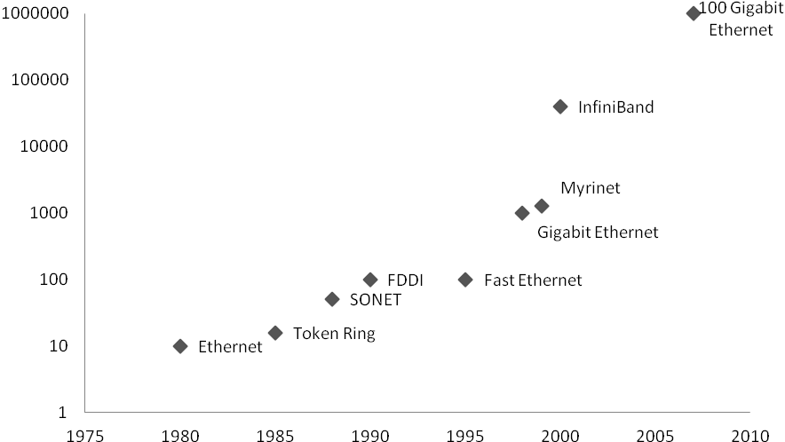
Рис. 1.5 Скорости передачи информации в сетях
Среди получивших наибольшее распространение сетевых технологий можно отметить следующие [ ]:
- Ethernet - имя данное наиболее популярной технологии построения локальной сети разработанной компанией Xerox PARC. Ethernet — это шинная технология передачи с распределенным управляемым доступом со скоростью передачи 100 Мбит/с.
- FDDI - Fiber Distributed Data Interface. FDDI — это организация сети с кольцевой архитектурой, использующая оптоволоконный канал связи между станциями и двойное кольцо для обеспечения надежности.
- HiPP - High-performance parallel interface. HiPP это стандарт передачи данных на 800 Мбит/с по 32 или на 1.6 Гбит/с по 64 параллельным медным линиям.
- SONET - Synchronous Opptical Network. SONET — это серия стандартов на основе умножения базовой скорости 51.84 Мбит/с, которая названа ОС-1. ОС-3 (155.52 Мбит/с) и ОС-12 (622.08 Мбит/с) были разработаны для B-ISDN сетей. Кроме того, уже определен стандарт ОС-192 (9.952 Гбит/с) для будущих сетей.
- АТМ - Asynchronous Transfer Mode. АТМ является технологией для передачи, мультиплексирования и переключения, что обеспечивает высокую степень гибкости, требуемой в B-ISDN. АТМ — это протокол связи, который использует пакеты с фиксированным 48 байтовым размером имеющим 5-ти байтовые заголовки.
Кроме этого следует отметить наиболее распространенные высокоскоростные сетевые и коммуникационные аппаратные технологии, которые используются для связи вычислительных узлов при построении кластеров.
Список технологий: Fast Ethertnet, Gigabit Ethernet, Myrinet, cLAN (Giganet), SCI, QsNet (QSW), MEMORY CHANNEL.

Fast Ethernet
Производители оборудования | Intel, CISCO, 3Com и др.
Показатели производительности | Пиковая пропускная способность - 100 Mbit/sec (12.5 MB/sec), полныйдуплекс. В рамках MPI достигаются скорости порядка 6-7 MB/sec.
Программная поддержка | Драйверы для всех версий UNIX и Windows NT, протоколы TCP/IP, MPICH - бесплатная переносимая реализация MPI.

Gigabit Ethernet
Производители оборудования | Intel, 3COM и др.
Показатели производительности | Пиковая пропускная способность - 1Gbit/sec (125 MB/sec), полный дуплекс. В рамках TCP/IP достигаются скорости порядка 500 Mbit/sec (60 MB/sec).
Программная поддержка | Драйверы для многих версий UNIX и Windows NT, протоколы TCP/IP.

Myrinet
Производители оборудования | Myricom
Показатели производительности | Пиковая пропускная способность - 1.28 Gbit/sec, полный дуплекс. В рамках TCP/IP достигаются скорости порядка 1.147 Gbit/sec (140 MB/sec). Латентность - порядка 5 мксек.
Программная поддержка | Драйвера для Linux (Alpha, x86, PowerPC, UltraSPARC), Windows NT (x86), Solaris (x86, UltraSPARC) и Tru64 UNIX. GM – интерфейс программирования на нижнем урове. Пакеты HPVM (включает MPI-FM, реализацию MPI для Myrinet), BIP-MPI и др.

cLAN
Производители оборудования | Giganet
Показатели производительности | Пиковая пропускная способность - 150 MB/sec, в рамках MPI - 80-100 MB/sec. Латентность в рамках MPI - порядка 30 мксек.
Программная поддержка | MPI/Pro, продукт компании MSTI - высокопроизводительная реализация MPI для cLAN. Поддерживаются платформы Linux и Windows NT.

SCI (Scalable Coherent Interface)
Производители оборудования | Dolphin Interconnect Solutions и др.
Показатели производительности | Для продуктов Dolphin: пиковая пропускная способность - 400 MB/sec, в рамках ScaMPI достигается около 88 MB/sec. Аппаратная латентность - 2.3 мксек, в рамках MPI - порядка 6 мксек.
Программная поддержка | Драйверы для Linux, Windows NT, Solaris. ScaMPI - реализация MPI компании Scali Computer для систем на базе SCI. SISCI API – интерфейс программирования нижнего уровня.

QsNet
Производители оборудования | QSW (Quadrics Supercomputers World)
Показатели производительности | Пиковая пропускная способность каналов - 340 MB/sec в каждом направлении. В рамках MPI (при использовании с серверами AlphaServer ES40) достигается пропускная способность порядка 210 MB/sec. Латентность в рамках MPI - порядка 5 мксек.
Программная поддержка | Поддержка интерфейсов MPI, Shmem, протоколов TCP/IP.

MEMORY CHANNEL
Производители оборудования | Compaq Computer, разработано совместно с Encore Computer Corp.
Показатели производительности | Пиковая пропускная способность каналов более 100 MB/sec, латентность - 3 мксек.
Программная поддержка | TruCluster Memory Channel Software, реализация MPI.

ServerNet II
Производители оборудования | Hewlett Packard
Показатели производительности | Пиковая пропускная способность каналов 180 MB/sec, латентность - 12-29 мксек.
Программная поддержка | MPICH – бесплатная переносимая реализация MPI.

InfiniBand
Производители оборудования | InfiniBand Trade Association
Показатели производительности | Пиковая пропускная способность каналов 10, 20, 30, 40 Gb/sec, латентность - 1,2 мксек.
Программная поддержка | OFED – бесплатный пакет драйверов, библиотек, служебного ПО и MVAPICH - реализация MPI, оптимизированная для InfiniBand.

Однако реализация PRAM архитектур требует достаточно сложной технологии организации вычислительного процесса. Для реализации концепции конкурирующего доступа к разделяемой памяти для одновременной множественной операции чтения используется ее секционирование или ассоциативная память.
Обе модели FITM и FLTM предполагают, что обращение к памяти осуществляется в одно и то же время, независимо от способа организации памяти.
В любом случае, приведенные ниже различные модели параллельных машин описываются одними и теми же характеристиками абстрактной модели абстрактной алгебры.
Представим наиболее важные особенности этих классов параллельных машин.
1.1.3.3. Модель с разделяемой памятью (PRAM модель)
На рис.1.6 приведена структура PRAM модели. N процессоров P_{i} (0≤i≤(n–1)) могут иметь случайный и одновременный доступ к общей разделяемой памяти в одно и то же время.
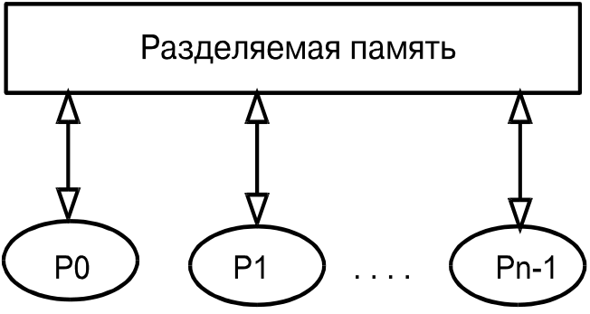
Рис. 1.6 структура PRAM модели с разделяемой памятью

Эта модель демонстрирует проблему доступа, когда несколько компьютеров одновременно обращаются к одной и той же ячейке памяти. Если одновременность выполнения операций чтения, кажется концептуально корректной (даже если физически реализация ее не очевидна), то это не относится к совмещению операций записи. Поэтому оценка параллельного выполнения операций записи и/или чтения приводит к разделению ВС PRAM архитектуры на несколько подклассов организации и управления памятью: SRSW, SRMW, MRSW и MRMW.
- SRSW модель организации памяти предусматривает, что только один процессор имеет право на операцию чтения или записи в одну ячейку памяти;
- SRMW модель допускает один процессор для чтения и множество процессоров для записи;
- MRSW модель допускает одновременное чтение множества данных, но только единственную операцию записи;
- MRMW модель позволяет обеим операциям чтения и записи выполняться одновременно несколькими процессорами.
SRSW и MRMW наиболее популярны при исследовании параллельных алгоритмов и организации процессов в параллельных системах, а PRAM SRSW - для технической реализации. SRSW модели простые и доступ к памяти в них может быть реализованы в виде RAM модели.
В случае машин, допускающих параллельную, но конкурентную операцию записи в память, понятие параллельности записи в область памяти данных не всегда точно определено. Несколько процессоров одновременно требуют выполнения операции записи множества данных в память. Здесь можно определить некоторые наиболее распространенные реализации этого "параллелизма".
- детерминированный — это означает, что предпочтение на запись данных отдается процессору с наивысшим приоритетом;
- комбинированный — это означает, что данные некоторых процессоров объединены путем сокращения операций (обычно ассоциативных и коммутативных, таких как сложение, умножение, max, or,...) и уменьшения количества обращений к памяти за счет хранения промежуточных результатов в процессоре (только результат операции передается в память);
- недетерминированный — непредсказуемый, когда произвольное значение должно быть немедленно запомнено в памяти.
1.1.3.4. Вычислительные системы со статической (FITM) топологией
ВС с фиксированной топологией (FITM) предполагают наличие жесткой сети, которая связывает различные процессоры. Доступ процессоров к памяти других процессоров в таких машинах осуществляется через промежуточные процессоры с использованием сетевой связи, к собственной же памяти процессоры имеют прямой доступ.
Рис.1.7 в общих чертах представляет структуру FITM ВС. Сеть связи соединяет n процессоров Р_{i} (0≤i≤(n–1)), каждый из которых имеет свою собственную память со случайным доступом M_{i}.

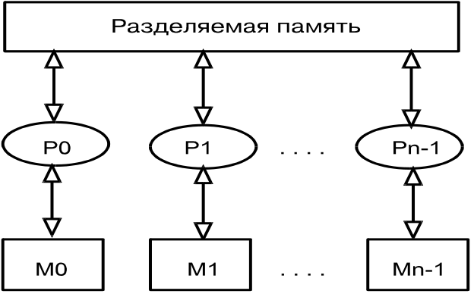
Рис. 1.7

Некоторые коммерческие компьютеры (CM, Sphinx, MasPar’s MP–1) поддерживают именно эту модель, которую значительно легче реализовать чем общую PRAM модель.
В [192] Peter Welch ввел термин “Para-PC” для определения архитектуры с виртуальной разделяемой памятью (рис. 1.8) в которой множество процессоров и банков памяти могут соединяться через сеть связи с помощью коммуникационных процессов (программ). Развитие такой архитектуры в значительной степени облегчает процесс планирования и диспетчирования.
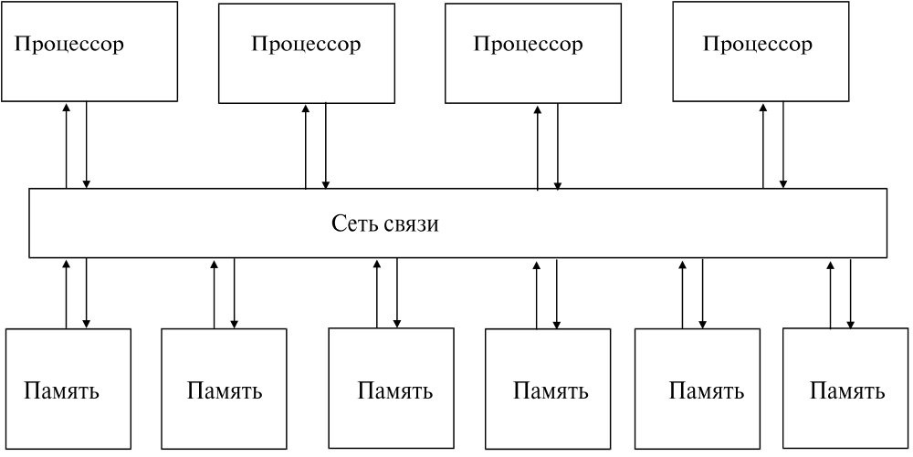
Рис. 1.8 Основная Para-PC архитектура
В FITM модели обмен данными между вычислительными узлами играет важную роль и в значительной степени определяет характеристики ВС. В этом случае описание компьютерной модели (1.1) модифицируется в форму (1.2):
компьютер = данные + операции + обмен данными (1.2)
В (1.2) компонента “обмен данными” в значительной степени влияет на выбор алгоритмов планирования и исполнения параллельных программ. При этом, важное значение приобретает выбор архитектуры и выбранный способ обмена данными между процессорными элементами и элементами памяти (рис. 1.9). При этом следует выделять UMA (uniform memory access) или NUMA (nonuniform memory access) компьютеры. В том случае, если доступ к любой ячейке памяти идентичен, то это UMA компьютер, в противном случае — NUMA компьютер.
Для соседних ячеек памяти статическая сетевая топология допускает непосредственный обмен. Для осуществления глобального обмена, используют механизм, называемый трассировкой, допускающий обмен данными через связывающую сеть определенной топологии.
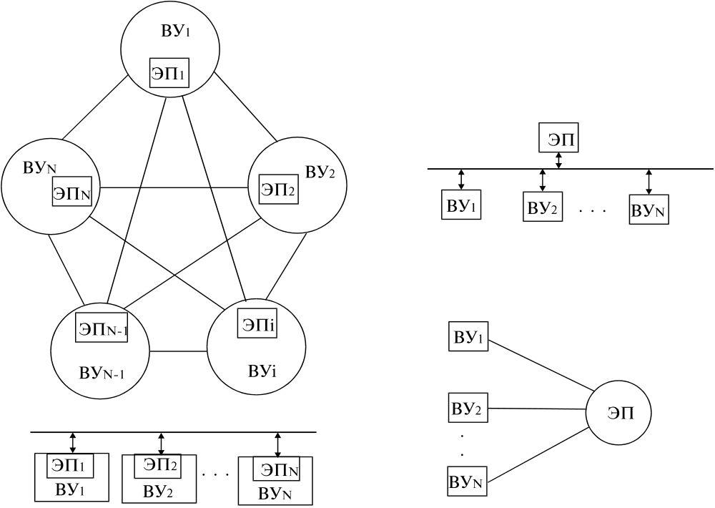Рис. 1.9 Базовые архитектуры взаимодействия ВУ с ЭП
В случае SIMD FITM возможна синхронизация общих связей, выполняемая параллельно с вычислениями, например, Connection Machine. В случае MIMD FITM возможен как синхронный, так и асинхронный обмен данными.
Синхронизация связи последовательных процессов поддерживается на основе принципа Гоара [ ] (Hoare's principle), который требует предварительной синхронизации процессоров перед обменом данными. Этот механизм часто использовался в транспьютерных системах.
Асинхронный обмен данными возможен, но требует существования канала связи. Это механизм нашел применение в пирамидальных компьютерах SPHINX [67] и в компьютерах MEDECINE.
Статические системы (FITM) часто используются в системах с распределенной памятью. Можно выделить следующие типы систем этого класса:
- Линейная и кольцевая сети (Linear Array and Ring), где каждый вычислительный узел связан с двумя соседними узлами (рис 1.10.а, рис. 1.10.б).
- Полносвязанная сеть (Completely-Connected Network), где каждый вычислительный узел имеет прямую связь с другими (рис. 1.11).
- Звезда (Star-Connected Network), где имеется один центральный процессор, который связан со всеми другими процессорами и через него осуществляется связь между ними (рис 1.12).
- Mesh Network. Эта сеть может быть одномерной (кольцевая), двумерной (матричная, рис. 1.13 а), обратной связью (торроидальная, рис. 1.13.б). Примерами двумерной системы являются DAP и Paragon XP\S, трехмерной системы (рис. 1.13.в) являются Cray T3D, Tera computer, J-Machine.
- Дерево (Tree Network), где существует только одна связь между каждой парой вычислительных узлов. Примеры такой системы является DADO. Для увеличения способности передачи имеется, так называемое, жирное дерево (рис 1.14) в CM-5.
- Гиперкуб (Hypercube Network). Это многомерная сеть процессоров с двумя процессорами в каждом измерении (рис. 1.15.а-г). D-мерный гиперкуб содержит p=2^{D} процессоров. Примерами такой системы являются nCUBE 2, Cosmic Cube, и iPSC.
- k-d Сеть (k-ary d-cube Networks). Эти топологии определяют пределы класса топологий, называемых k-ary d-cube. Где D размерность сети, а K ⎯ основание системы счисления сети, которое определяется как количество процессоров в каждом измерении. Число процессоров в сети равна K^{D}. d-мерный гиперкуб, также называемый бинарным d-кубом ⎯ это d-мерная петля с 2-мя процессорами в каждом измерении.
В таблице 1.1 приведены некоторые сравнительные характеристики наиболее распространенных статических топологий.
Рис 1.10.а Линейная Рис 1.10.б Кольцевая
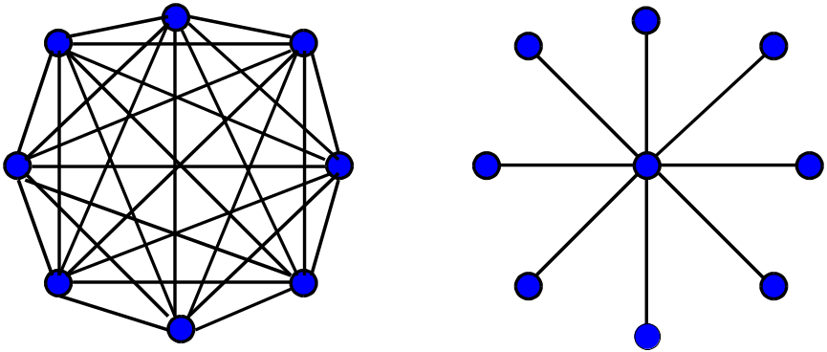
Рис 1.11 Полносвязная Рис 1.12 Звезда
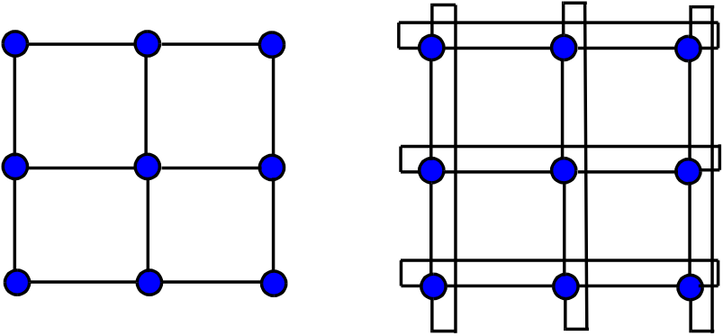
Рис 1.13.а Матричные Рис 1.13.б Торроидальные
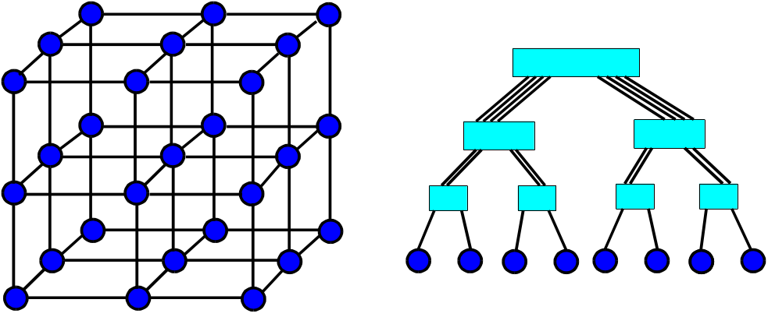
Рис. 1.13.в Трехмерная сеть Рис 1.14 Жирное дерево
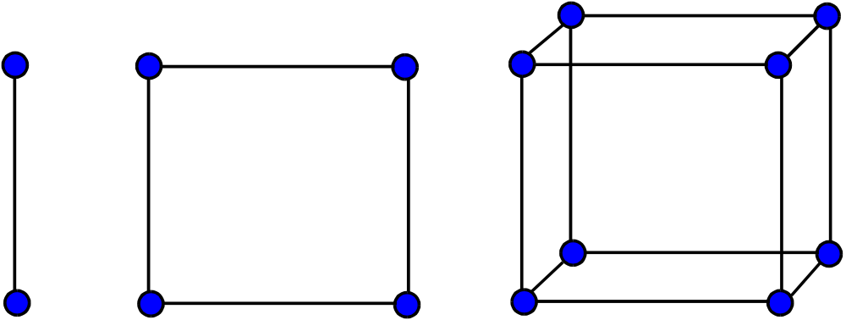
Рис 1.15.а 1-D Рис 1.15.б. 2-D гиперкуб Рис 1.15.в 3-D гиперкуб
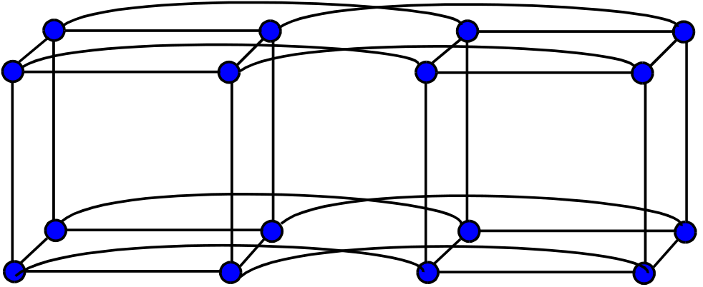
Рис 1.15.г 4-D гиперкуб
Табл. 1.1
Сравнение характеристик cтатических сетей c p процессорами
Вычислительные  системы | Диаметры | Бисекторная ширина | Связность  по дугам | Число  каналов
Полносвязная сеть | 1 | p²/4 | p-1 | p(p-1)/2
Звезда | 2 | 1 | 1 | p-1
Линейная | p-1 | 1 | 1 | p-1
Кольцевая | [p/2] | 2 | 2 | p
Матричная | 2[√p/2] | 2√p | 4 | 2p
Древовидная | 2log((p+1)/2) | 1 | 1 | p-1
Гиперкуб | logp | p/2 | logp | (plogp)/2
k-d сеть | d[k/2] | 2k^{d-1} | 2d | dp
Где:
- Диаметр сети ⎯ это максимальное расстояние между любыми двумя процессорами в сети.
- Связность сети ⎯ это мера сложности пути между любыми двумя процессорами. Желательно чтобы сеть была с высокой связностью, т.к. это снижает число соединений при коммутации ресурсов. Одно из измерений связности ⎯ это число дуг, которое должно быть удалено из сети, чтобы превратить ее в две взаимонесвязные сети. Это называется связность по дугам.
- Бисекторная ширина и бисекторная полоса пропускания. Бисекторная ширина сети определяется как минимальное число связей, которое должно быть удалено, чтобы разбить сеть на две равные половины. Пиковая частота, на которой данные могут передаваться между концами канала связи, называется полосой пропускания канала.
1.1.3.5. Вычислительные системы с динамической (FLTM) топологией
Обмен данными между параллельно исполняемыми программами облегчен в СМР с FLTM архитектурой. Рассмотрим параллельный FLTM компьютер PRAM модели с p процессорами и общей памятью, состоящей из m слов. Процессоры соединяются с памятью через множество переключательных элементов. При этом обеспечивается доступность слова памяти каждому процессору. Любой из p процессоров может обратиться к любому слову памяти, обеспечивая при этом единичность своего доступа. Для обеспечения этого условия общее число переключательных элементов, в общем случае, должно быть пропорционально произведению m×p. Отсюда видно, что даже при небольших размерах памяти построение переключательной сети такой сложности требует больших затрат. Один из способов устранения данного недостатка состоит в разбиении всей памяти на отдельные участки, называемые банками. При этом процессоры системы будут переключаться между банками. Однако и этот способ не лишен недостатков.
При обращении процессора к одному из банков все остальные процессоры обратиться туда уже не могут. В параллельных компьютерах применяются следующие способы организации взаимодействия процессоров и банков памяти:
- Перекрестные переключательные сети (рис. 1.16).
- Шинно-ориентированные сети (рис. 1.17).
- Многоступенчатые взаимосвязанные сети (рис. 1.18).

Рис.1.16 Перекрестная переключательная сеть
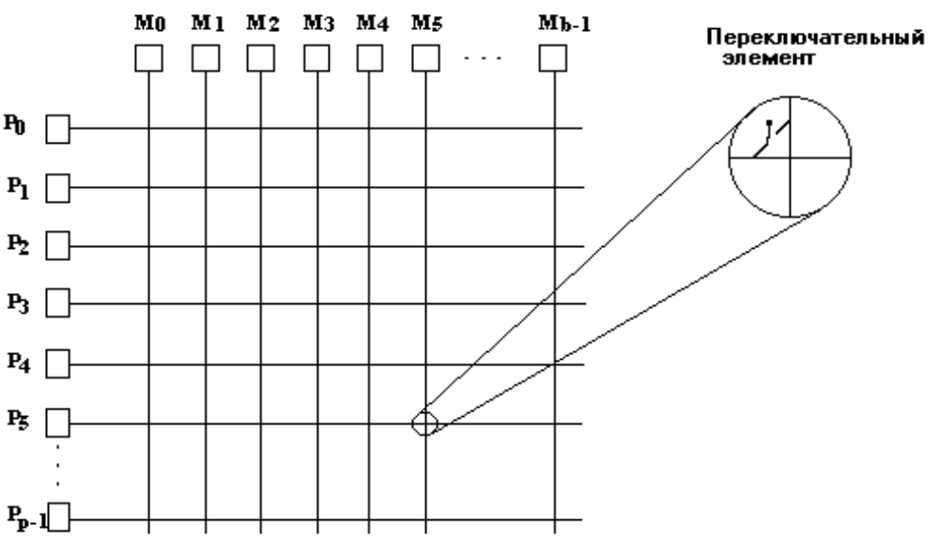

Перекрестные переключательные сети являются неблокирующими сетями в том смысле, что соединение одного процессора с банком памяти не препятствует другим процессорам соединяться с любыми другими банками. Перекрестные переключательные сети в настоящее время используются в таких системах как Cray-YMP и Fujitsu VPP 500. В VPP 500 используется перекрестная сеть размером 224х224.
В шинно-оринтированных сетях процессоры соединяются с общей памятью посредством единого канала данных, называемого шина. Такая система очень проста для реализации. Рис. 1.17(а) иллюстрирует обычную шинную архитектуру. При обращении процессора к общей памяти на определенных линиях шины выставляются соответствующие сигналы.
Главным недостатком данного способа является то, что при увеличении числа процессоров, связанных с общей шиной, весьма значительно увеличивается время ожидания каждым процессором доступа к памяти. Данный способ пригоден для небольшого числа процессоров. Один из способов решения данной проблемы заключается в обеспечении каждого процессора локальной кэш-памятью, как показано на рис.1.17(б).
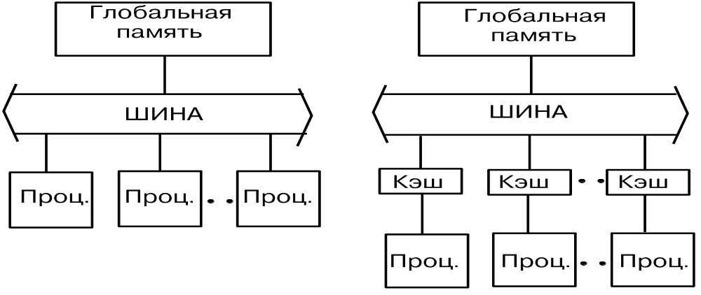
Рис.1.17.а Рис. 1.17.б
Шинно-ориентированные сети Кэш шинно-ориентированные сети

Использование памяти в шинно-ориентированных сетях с FLTM топологией отличается от FITM ВC. При обычных вычислениях, когда ссылка делается на какой либо фрагмент памяти, следующая ссылка, вероятней всего, будет сделана на фрагмент памяти, следующий за этим фрагментом. Этот вывод сделан на основе свойств "временной" и "пространственной" локальности теории рабочих множеств. Следовательно, весь этот фрагмент может быть помещен в локальную кэш-память процессорного элемента ВС и всю дальнейшую обработку данных он может вести не обращаясь к общей памяти. При этом существенно сокращается время работы процессора с общей памятью. В случае кэш-промаха (т.е. когда в локальной памяти не оказалось требуемого слова) процессору необходимо еще раз обратиться к общей памяти. Данный способ применяется в машинах Symmetrie, Multimax и других. Рис.1.18(а) [141] иллюстрирует зависимость стоимости перекрестных, многоступенчатых, шинно-ориентированных сетей в зависимости от числа процессоров. На рис. 1.18(б) [141] показана зависимость производительности данных сетей от числа процессоров.
Перекрестные переключательные (рис. 1.19) сети выигрышны с точки зрения производительности, но не всегда приемлемы из-за высокой цены. Наоборот, шинно-ориентированные сети приемлемы по стоимости, но имеют ограничения по производительности. В качестве среднего класса сетей используются многоступенчатые взаимосвязанные сети. Они более производительные, чем шинные и дешевле перекрестных.
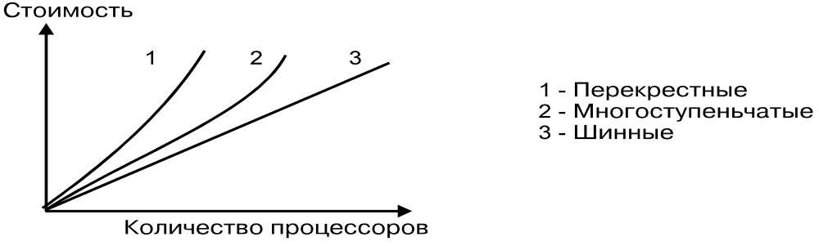
Рис.1.18.а Зависимость стоимости реализации от числа процессоров 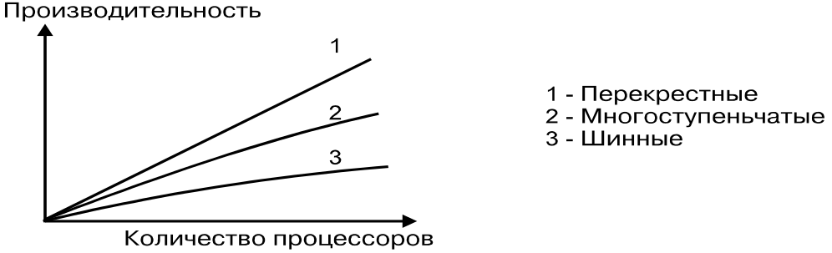
Рис.1.18.б Зависимость производительности от числа процессоров
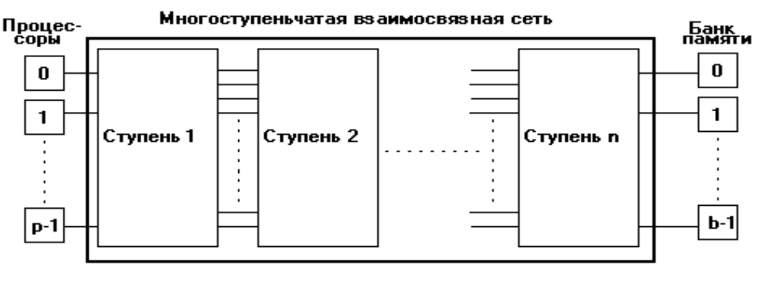
Рис.1.19 Многоступенчатая взаимосвязная сеть
ЗАКЛЮЧЕНИЕ
На рис. 1.20 приведена классификация различных существующих моделей компьютеров, а в табл. 1.2 [158] некоторые наиболее известные суперкомпьютеры и минисуперкомпьютеры.
RAM и PRAM модели соответствуют уравнению (1.1).
RAM модель, которая поддерживается компьютерами с жесткой последовательностью операций (последовательные), может быть рассмотрена как SRSW машина.
PRAM модель реализована в ВС с разделяемой памятью. В этих машинах допускается одновременный доступ к общей разделяемой памяти непосредственно через сеть связи. Но, несмотря на всю привлекательность математической организации PRAM модели, реально не было создано ни одного процессора, поддерживающего эту модель в полном объеме с соответствующими функциональными требованиями.
Модель FITM используется в компьютерах с распределенной памятью. В таких компьютерах реализуется случайный доступ к собственной локальной памяти каждого процессора и косвенный доступ к памяти других процессоров с помощью транзитной пересылки данных через связи с соседними процессорами или с помощью общей сети связи.
Некоторые FITM машины были реализованы. Наиболее популярна топология связи процессорных элементов в виде сетки процессоров (Illiac IV/NASA, Clip4/Univ. College of London, MPP/GoodYear, DAP/ICL, MP1/MasPar, SYMPATI,..). СМ-1 компании Thinking Machine Corporation, iPCS  это пример машины с гиперкубической топологией размерностью 12. ВС СМ вначале представлялась SIMD моделью, а позже как MIMD. Также достаточно хорошо была изучена пирамидальная структура в компьютере Sphinx/Univ. В ParisXI-France реализована бинарная структура с мульти-SIMD управлением, остальные структуры – кватернарные (четверичные) только с SIMD управлением, например PAPIA/Univ. of Pavia–Italy и GAM/Georges Mason Univ.–USA. Колумбийским университетом (Columbia University/ New–York) были исследованы три вида топологии связей в параллельных не фон Нэймановских машинах предназначенных для обработки баз данных.
В Ы Ч И С Л И Т Е Л Ь Н Ы Е
С И С Т Е М Ы
машины с прямым доступом к  памяти |  | ВС со случайным доступом к локальной памяти и косвенным доступом к локальной памяти других машин
RAM | PRAM | FITM | FLTM
последовательные машины | машины с  разделяемой памятью | машины с жесткой топологией | машины с динамической топологией
 | SRSW | с распределенной памятью
 | SRMW | гиперкуб | полносвязная
 | MRSW | ССС | ОМЕГА
 | MRMW | древовидная | Cray-YMP
 |  | пирамидальная | VPP 500
 |  | кольцевая | Symmetre
 |  | звезда | BBN Butterfly
 |  | * * * * * * * * * | IBM RP-3
компьютер=данные+операции |  | компьютер= данные + операции + + обмен данными
Рис.1.20 Компьютерные модели
Табл. 1.2 Наиболее известные многопроцессорные ВС до 2000 года

Компьютер | Фирма  производитель | Количество  проц. | Мах. производ.  (Мфлопс) | Операц.  система
CRAY-1 | Cray Research | 1 | 160 | COS
CRAY X-MP | Cray Research | 1,2,4 | 210/пр | COS,Unix
CRAY-2 | Cray Research | 4 | 2000 | Unix
CRAY Y-MP | Cray Research | 8 | 2666 | COS,Unix
CRAY Y-MP C-90 | Cray Research | 16 | 16000 | Unix
CYBER 205 | CDC | 1 | 400 | VSOS
ETA¹⁰ | ETA Systems | 2,4,6,8 | 800/пр | VSOS,Unix
FACOM VP-400 | Fujitsu | 1 | 1142 | MVS
S-810/20 | Hitachi | 1 | 630 | MVS
SX-2 | NEC | 1 | 1333 | ATSS-AF
SX-3 | NEC | 1,2,4 | 5500/пр | SXOS,Unix
FX/8 | Alliant Comp. | 8 | 94 | Unix
C-1 | Convex | 1 | 60 | Unix
SCS-40 | ScientificComp. | 1 | 44 | COS
FPS Series T | Floating Point | 16-16384 | 16/пр | Unix
VAX 9000VP | DEC | 4 | 500 | VMS, Unix
DECmpp 12000 | DEC | 1024-16384 | 1200 | Unix
Ametec 14 | Symult Systems | 16-256 | 15 | Unix
Ametec 2010 | Symult Systems | 4-512 | 215 | React.Kernel
GP 1000 | BBC ACI | 2-256 | * | Chrysalis
CM-2 | Thinking Mach | 65536 | 2400 | Unix
CM-5 | Thinking Mach | 1024-16384 | 130000 | Unix
ELXSI 6400 | ELXSI | 1-12 | 14 | Unix
Multimax | Encore | 2-20 | 20 | Unix
MPP | Goodyear | 16384 | 470 | *
Sequent | Sequent Comp. | 2-30 | * | Unix
iPSC/2 | Intel | 32--128 | 1000 | Unix
iPSC/860 | Intel | 8-128 | 7680 | NX/2
Paragon | Intel | 64--4096 | 300000 | Unix
NCube/10 | NCube | 4-1024 | 500 | Vertex
NCube/2 | NCube | 32-8192 | 27000 | Vertex
SuperNode 1000 | Parsys | 16-1024 | 1600 | IDRIS
VOLVOX | Archipel | 8-48 | 3000 | Unix
GC | Parsytec | 64-16384 | 400000 | Unix
* данные не известны
Наиболее известные многопроцессорные ВС в 2016 году. [ ]
№ | Name | Computer | Manufacturer | Total Cores | Rmax  (TFLOP/S) | Power  (KW)
1 | Tianhe-2 (MilkyWay-2) | TH-IVB-FEP Cluster, Intel Xeon E5-2692 12C 2.200GHz, TH Express-2, Intel Xeon Phi 31S1P | NUDT | 3120000 | 33862700 | 17808
2 | Titan | Cray XK7 , Opteron 6274 16C 2.200GHz, Cray Gemini interconnect, NVIDIA K20x | Cray Inc. | 560640 | 17590000 | 8209
3 | Sequoia | BlueGene/Q, Power BQC 16C 1.60 GHz, Custom | IBM | 1572864 | 17173224 | 7890
5 | Mira | BlueGene/Q, Power BQC 16C 1.60GHz, Custom | IBM | 786432 | 8586612 | 3945
6 | Trinity | Cray XC40, Xeon E5-2698v3 16C 2.3GHz, Aries interconnect | Cray Inc. | 301056 | 8100900
7 | Piz Daint | Cray XC30, Xeon E5-2670 8C 2.600GHz, Aries interconnect , NVIDIA K20x | Cray Inc. | 115984 | 6271000 | 2325
8 | Hazel Hen | Cray XC40, Xeon E5-2680v3 12C 2.5GHz, Aries interconnect | Cray Inc. | 185088 | 5640170
9 | Shaheen II | Cray XC40, Xeon E5-2698v3 16C 2.3GHz, Aries interconnect | Cray Inc. | 196608 | 5536990 | 2834
10 | Stampede | PowerEdge C8220, Xeon E5-2680 8C 2.700GHz, Infiniband FDR, Intel Xeon Phi SE10P | Dell | 462462 | 5168110 | 4510
11 | JUQUEEN | BlueGene/Q, Power BQC 16C 1.600GHz, Custom Interconnect | IBM | 458752 | 5008857 | 2301
12 | Vulcan | BlueGene/Q, Power BQC 16C 1.600GHz, Custom Interconnect | IBM | 393216 | 4293306 | 1972
13 | Pleiades | SGI ICE X, Intel Xeon E5-2670/E5-2680v2/E5-2680v3 2.6/2.8/2.5 GHz, Infiniband FDR | SGI | 185344 | 4089430 | 3380
14 | Abel | Cray XC30, Xeon E5-2698v3 16C 2.3GHz, Aries interconnect | Cray Inc. | 145920 | 4042460 | 1800
15 | Cray CS-Storm | Intel Xeon E5-2660v2 10C 2.2GHz, Infiniband FDR, Nvidia K40 | Cray Inc. | 72800 | 3577000 | 1498,9
17 | C01N | SGI ICE X/SuperBlade SBI-7127RG-E, Intel Xeon E5-2695v2 12C 2.4GHz, Infiniband FDR, NDIVA M2090/Intel Xeon Phi 7120P | Supermicro/SGI | 265440 | 3521000 | 4499,87
18 | Topaz | SGI ICE X, Xeon E5-2699v3 18C 2.3GHz, Infiniband FDR | SGI | 124200 | 3318950
19 | HPC2 | iDataPlex DX360M4, Intel Xeon E5-2680v2 10C 2.8GHz, Infiniband FDR, NVIDIA K20x | IBM | 72000 | 3188000 | 1227
20 | Cray XC30 | Intel Xeon E5-2697v2 12C 2.7GHz, Aries interconnect | Cray Inc. | 225984 | 3143520
21 | Thunder | SGI ICE X, Xeon E5-2699v3/E5-2697 v3, Infiniband FDR, NVIDIA Tesla K40, Intel Xeon Phi 7120P | SGI | 152692 | 3126240
22 | Fujitsu PRIMEHPC FX100 | SPARC64 XIfx 32C 2.2GHz, Tofu interconnect 2 | Fujitsu | 92160 | 2910000
23 | SuperMUC | iDataPlex DX360M4, Xeon E5-2680 8C 2.70GHz, Infiniband FDR | IBM/Lenovo | 147456 | 2897000 | 3422,67
24 | SuperMUC Phase 2 | IBM NeXtScale nx360M5, Xeon E5-2697v3 14C 2.6GHz, Infiniband FDR14 | Lenovo/IBM | 86016 | 2813620 | 1480,83
25 | TSUBAME 2.5 | Cluster Platform SL390s G7, Xeon X5670 6C 2.93GHz, Infiniband QDR, NVIDIA K20x | NEC/HP | 76032 | 2785000 | 1398,61
26 | Tianhe-1A | NUDT YH MPP, Xeon X5670 6C 2.93 GHz, NVIDIA 2050 | NUDT | 186368 | 2566000 | 4040
27 | cascade | Atipa Visione IF442 Blade Server, Xeon E5-2670 8C 2.600GHz, Infiniband FDR, Intel Xeon Phi 5110P | Atipa Technology | 194616 | 2539130 | 1384
28 | Excalibur | Cray XC40, Xeon E5-2698v3 16C 2.3GHz, Aries interconnect | Cray Inc. | 100064 | 2485000
29 | Nuri | Cray XC40, Xeon E5-2690v3 12C 2.6GHz, Aries interconnect | Cray Inc. | 69600 | 2395680
30 | Miri | Cray XC40, Xeon E5-2690v3 12C 2.6GHz, Aries interconnect | Cray Inc. | 69600 | 2395680
31 | Plasma Simulator | Fujitsu PRIMEHPC FX100, SPARC64 XIfx 32C 1.98GHz, Tofu interconnect 2 | Fujitsu | 82944 | 2376000
32 | Makman-2 | Dell PowerEdge R630, Xeon E5-2680v3 12C 2.5GHz, Infiniband QDR | Dell | 76032 | 2249680 | 1134
33 | Pangea | SGI ICE X, Xeon E5-2670 8C 2.600GHz, Infiniband FDR | SGI | 110400 | 2098090 | 2118
34 | Tianhe-2 LvLiang Solution | Tianhe-2 LvLiang, Intel Xeon E5-2692v2 12C 2.2GHz, TH Express-2, Intel Xeon Phi 31S1P | NUDT | 174720 | 2071390 | 997
35 | SGI ICE X | Xeon E5-2680v3 12C 2.5GHz, Infiniband FDR | SGI | 60240 | 1929370
36 | Lomonosov 2 | T-Platform A-Class Cluster, Xeon E5-2697v3 14C 2.6GHz, Infiniband FDR, Nvidia K40m | T-Platforms | 37120 | 1849000
37 | Fermi | BlueGene/Q, Power BQC 16C 1.60GHz, Custom | IBM | 163840 | 1788878 | 821,88
38 | SwiftLucy | Cluster Platform 3000 BL460c Gen9, Xeon E5-2680v3 12C 2.5GHz, Infiniband FDR | Hewlett-Packard | 57600 | 1703280
39 | Prometheus | HP Apollo 8000, Xeon E5-2680v3 12C 2.5GHz, Infiniband FDR, NVIDIA Tesla K40 | Hewlett-Packard | 55728 | 1670090 | 816
40 | Edison | Cray XC30, Intel Xeon E5-2695v2 12C 2.4GHz, Aries interconnect | Cray Inc. | 133824 | 1654702
41 | ARCHER | Cray XC30, Intel Xeon E5 v2 12C 2.700GHz, Aries interconnect | Cray Inc. | 118080 | 1642536
42 | Luna | Cray XC40, Xeon E5-2690v3 12C 2.6GHz, Aries interconnect | Cray Inc. | 48960 | 1635020
44 | Occigen | bullx DLC, Xeon E5-2690v3 12C 2.6GHz, Infiniband FDR | Bull, Atos Group | 50544 | 1628770 | 934,8
45 | Power 775 | POWER7 8C 3.836GHz, Custom Interconnect | IBM | 62944 | 1587000 | 3575,63
46 | Cray XC30 | Intel Xeon E5-2697v2 12C 2.7GHz, Aries interconnect | Cray Inc. | 83160 | 1552000
48 | Salomon | SGI ICE X, Xeon E5-2680v3 12C 2.5GHz, Infiniband FDR, Intel Xeon Phi 7120P | SGI | 76896 | 1457730
49 | Blue Joule | BlueGene/Q, Power BQC 16C 1.60GHz, Custom | IBM | 131072 | 1431102 | 657
50 | JURECA | T-Platforms V-Class, Xeon E5-2680v3 12C 2.5GHz, Infiniband EDR/ParTec ParaStation ClusterSuite, NVIDIA Tesla K80/K40 | T-Platforms | 49476 | 1424720 | 1016

Статистика
- Vendors System Share
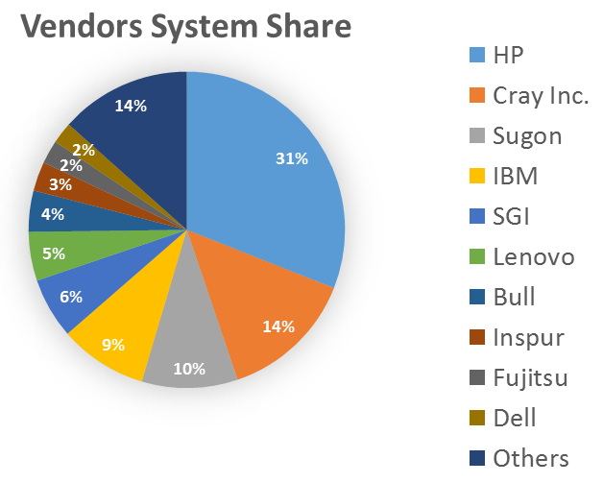
- Operating System System Share
